**技术要求及主要参数：**

概述：

1. 本设备为非标定制，设备功能包含：两个工位独立控制，送锡机构独立送锡；
2. 本技术规范书所提出的是最低限度的技术要求，并未对一切技术细节做出规定，也未充分引述有关标准和规范的条文，卖方保证提供符合现行技术规范书和现行工业标准的优质设备。

一、设备总装图

二、设备技术要求

三、材料清单及品牌

四、随机部品清单

五、安装调试

六、培训及系统

七、验收、保修及售后服务

八、技术补充

九、生产周期

一、**设备总装图**

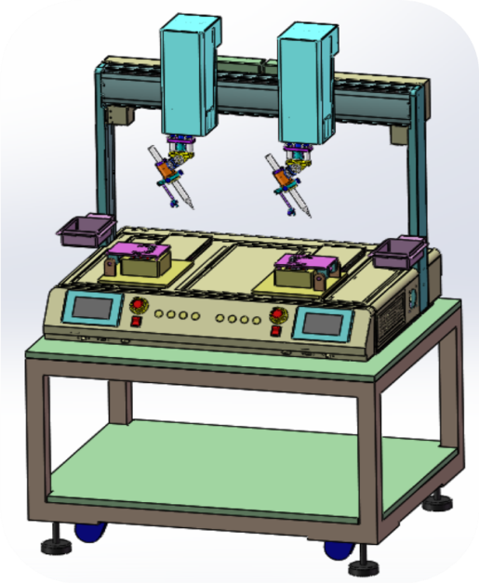

**二、设备技术要求**

结构 平台结构，单独控制，2个枪头焊接

锁付 有效行程600×350×100MM

方式 左右治具单独控制焊锡

外形尺寸 约1000×1000×800mm

设备净量 约100kg

控制方式 PLC或PC控制

运动方式 精密电机+精密丝杆

定位精度 ±0.02mm

辅助机构 快速送锡机构

存储容量 20组 每组50点

工作气压 5.5±0.5kgf/cm2

工作电源 AC220V 50HZ 2500W

C/T 约2秒/焊点

**三、主要材料清单及品牌**

|  |  |  |  |  |
| --- | --- | --- | --- | --- |
| **序号** | **名称** | **品牌** | **单位** | **数量** |
| 1 | 运动电机 | SM | 组 | 6 |
| 2 | 运动机构 | Hwda | 组 | 6 |
| 3 | PLC+拓展 | SM | 组 | 1 |
| 4 | 翻转气缸 | 亚德客 | 组 | 2 |
| 5 | 电磁阀 | 亚德客 | 组 | 6 |
| 6 | 运动气缸 | 亚德客 | 组 | 6 |
| 7 | 焊枪机构 | 自供 | 组 | 2 |
| 8 | 自动送锡机构 | 自供 | 组 | 2 |
| 9 | 自动锁付头 | 自供 | 组 | 2 |
| 10 | 清洗枪头机构 | 自供 | 组 | 2 |
| 11 | 欠料检测 | TRKO | 组 | 1 |
| 12 | 电气控制配件 | 施耐德等 | 组 | 1 |
| 13 | 五金配件 | 10mm等 | 组 | 1 |
| 14 | 钣金件 | 2.0mm等 | 组 | 1 |
| 15 | 铝材件 | 欧标40×40等 | 组 | 1 |

**四、随机部品清单**

|  |  |  |  |
| --- | --- | --- | --- |
| **序号号** | **名称** | **单位** | **数量** |
| 1 | 夹具 | 套 | 2 |
| 2 | 继电器 | 个 | 5 |
| 3 | 烙铁头 | 支 | 10 |
| 4 | 电磁阀 | 个 | 1 |
| 5 | 弹簧 | 根 | 10 |
| 6 | 工具 | 套 | 1 |
| 7 | 按钮 | 个 | 4 |

**五、安装调试**

1、机台整体由卖方设计、安装及调试，并可以协助集成其它解决方案；

2、机台装配完成后，需整机系统调试运行，由买方提供相应的试验品予以配合；

3、调试过程中，由买方指派相关人员到卖方进一步验证，并做出修正；

4、设备由卖方送货上门和安装、调试，买方配合。

**六、培训及系统**

买方客户可以在生产制作期间安排相关人员到卖方学习调试；

卖方在交货后免费进行培训一次，主要针对操作细节及故障排除；

一年内免费保修；

在保修期内，免费进行系统升级。

**七、验收、保修及售后服务**

交货两周内，由买方提供产品进行试验，试验满足产品装配工艺视为验收合格；

设备保修十二个月（耗材除外），主要配件保修壹年；

保修期内，卖方对损坏配件免费更换；

设备故障处理响应时间4-8小时；

技术咨询响应时间1小时；

合同期满后，卖方对设备终身服务。

**八、技术补充**

高速自动送锡方式；

送锡机卡锡不良比率小于0.3%（锡丝弯曲除外）；

带有无锡检测功能；

人机界面触摸屏操控。

**九、生产周期**

合同签订后25个工作日完成。

以上技术补充合同条款，将视为标准合同的一部分，与合同有同等法律效力。

若设备经检查或在保修期内运行时，发现与招标文件提出的要求不相符，买方有权要求卖方减价或无偿更换和退货，并保留向卖方索赔的权力。

**三、技术资料要求**

3.1 中文使用说明书、合格证、装箱单。

3.2 中文操作、维修手册。

3.3说明书纸质、电子两套。

**四、安全防护**

4.1全封闭的安全防护装置安全可靠。

**五、安装、调试、验收和培训：**

5.1 安装

设备到买受人现场。由出卖人负责设备卸车、就位、安装、调试、直至终验收合格交付使用。

5.2 设备交验

设备到货安装调试由供货方完成，须符合技术使用要求，方可进行终验收，并正式交付用户，同时进入质保期。

5.3 培训：出卖人负责在买受人现场进行培训，培训内容包括：操作和机电维修，保证受训人员能够独立操作。

**六、结算方式**

合同签订生效后，合同签订完成后预付40%货款，完成终验收后付60%，

**七、包装、运输方式：**

8.1 木箱包装，或适用于陆地汽车或火车长途运输，防潮、防锈，注明重量、重心和起吊位置。每个包装注明部件名称数量及装箱单。若在运输过程中设备出现损伤，责任应由出卖人负责。

8.2 运输及费用（含保险）由出卖人负责。

**八、交货时间及交货地点**：

9.1 交货时间：合同签订后25个工作日或优于。

9.2 交货地点：买受人使用现场。

请按以上技术参数及商务要求：

（1）、提供相匹配的型号、技术参数指标、详细产品、方案说明；

（2）、报出设备含税单价及总价；附件准确列出设备及安装施工的所有费用；